参与招商重要时间节点提示

说明 | 截止时间 | 备注
报名 | 10月15日  16:00前 | 详见第3-4页《招商公告》第三条  报名联系人：李小姐0756-7778358  以报名邮件和转账记录时间为准
提交踏勘申请 | 10月9日  16:00前 | 详见《招商公告》第五条(第5页)  踏勘联系人：刘先生13104853404  以踏勘申请表邮件时间为准
接收预审资料、沟通供应商补充 | 10月17日  24:00前 | 详见《招商公告》第四条  以接收文件时间为准
缴纳招商保证金 | 10月21日  17:00前 | 详见《招商文件》第二章第六条(第34页)  以转账记录时间为准
递交响应文件 | 10月24日  09:40前 | 评审日前查收《重要事项提醒》邮件  按时抵达现场递交文件

公开招商项目供应商报名表
参与项目名称：
参与项目编号：
报名企业全称（加盖公章）：
报名企业  联系方式 | 联系人姓名
报名企业  联系方式 | 联系电话
报名企业  联系方式 | 收件邮箱(Email)  （电子版文件）
报名企业  联系方式 | 邮寄地址及收件人信息  （纸质版文件）

说明：
报名人填写本表格后，将表格电子版、营业执照扫描件、招商文件购买汇款回执单电子版发送至报名联系人邮箱并通过电话与报名联系人确认报名事宜。
报名联系人：李小姐
电话：0756-7778358
邮箱：zsbm@zhairport.net

公开招商项目供应商预审资料提交确认表
序号 | 预审资料 | 盖章要求 | 版本  要求 | 文件  要求 | 报名人  确认
1 | 营业执照 | 报名人公章  （每页） | 复印件 |  | 提交文件：  _____份
2 | 《企业信用信息公示报告》 | 报名人公章  （每页） | 打印件 | 格式1 | 提交文件：  _____份
3 | 《收费标准承诺函》 | 报名人公章  （每页） | 原件 | 格式2 | 提交文件：  _____份
4 | 中国人民银行征信中心开具的企业信用报告 | 报名人公章  （每页） | 复印件 | 格式3 | 提交文件：  _____份
5 | 《廉洁诚信承诺书》 | 报名人公章  （每页） | 打印件 | 格式4 | 提交文件：  _____份
6 | 本次招商项目的同类业态经营经验或机场、高铁站、火车站经营经验（以下2选1）：  - 业主单位出具的经营证明（1份）  2、场地服务承包合同（1份）  必须体现经营场所、经营品类、合作期限、合同双方签章等（可遮盖经济条款） | 经营证明：业主单位公章  场地服务承包合同：双方签章 | 经营证明：原件  场地服务承包合同：扫描件 | / | 提交文件：  _____份
7 | 《关于认可本项目公开招商方式的声明函》 | 报名人公章  （签署页） | 原件 | 格式5 | 提交文件：  _____份
8 | 《关于资格的声明函》 | 报名人公章  （签署页） | 原件 | 格式6 | 提交文件：  _____份
9 | 《法定代表人证明文件》 | 报名人公章  （签署页） | 原件 | 格式7 | 提交文件：  _____份
10 | 《法定代表人授权委托书》  法定代表人自行参加招商则无需提供 | 报名人公章  （签署页） | 原件 | 格式8 | 提交文件：  _____份
11 | 《银行存款证明文件》  （商业银行出具，存款余额20万元以上） | 报名人公章  （每页） | 彩色打印件 |  | 提交文件：  _____份
12 | 2023及2024年度企业所得税年度纳税申报表（整套报表，含主表及附表，且经税务局盖章认证/带税务部门官方核查二维码/提供其他有效性证明材料）；个体工商户无法提供《企业所得税年度纳税申报表》时，提供由税务局盖章认证的完税证明；如⽆法提供完税证明，则需提供由第三⽅机构在招商公告前出具的能证明公司收⼊和利润情况的资料予以审核（以上资料均需加盖公司公章） | 报名人公章  （每页） | 彩色打印件 | 格式9 | 提交文件：  _____份
13 | 《经营状况数据分析表》 | 报名人公章  （每页） | 原件 | 格式10 | 提交文件：  _____份
14 | 《项目经营承诺书》 | 报名人公章  （每页） | 原件 | 格式11 | 提交文件：  _____份
15 | 《人员接收承诺函》 | 报名人公章  （每页） | 原件 | 格式12 | 提交文件：  _____份
16 | 《物料接收承诺函》 | 报名人公章  （每页） | 原件 | 格式13 | 提交文件：  _____份
17 | 非联合体报名参加本次公开招商 | / | / | / | □符合  □不符合
报名人（盖章）：
日期：
说明：
- 报名人提交的整套预审资料内，必须包含本表格。
- 报名人须认真检查根据自身情况准备的预审资料，并填写本表格，一并EMS至招商人。
- 请报名人尽早寄送资格预审资料，未通过资格预审无法参加正式评审。

格式1：《企业信用信息公示报告》（样例）
报告下载网页：http://www.gsxt.gov.cn/index.html
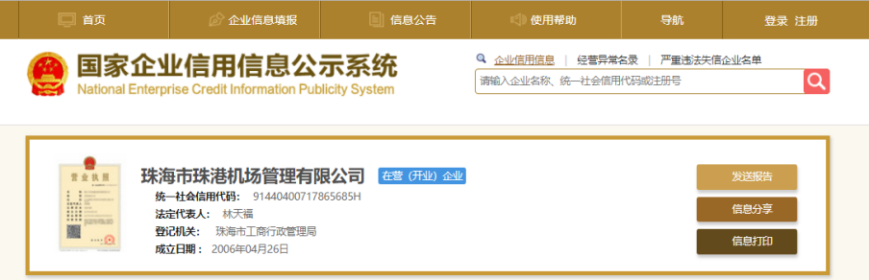
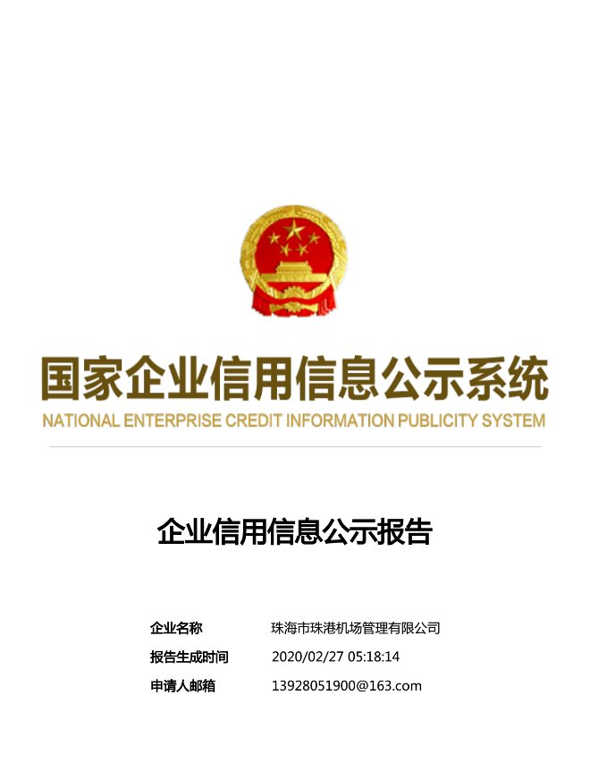
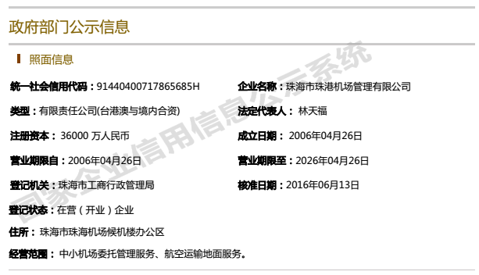
ABC公司
此处时间必须迟于《招商文件》发布时间
点击此处获取报告
注册资本不少于50万
在有效营业期限内

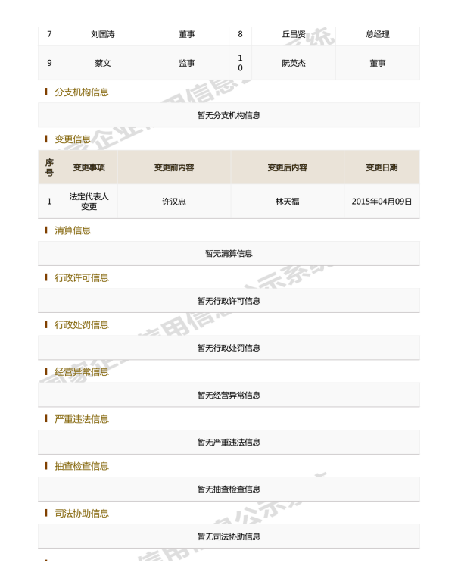
不少于100万
- 经营异常信息:“无”或“已移出”
- 严重违法信息：“无”

格式2：
收费标准承诺函

致：珠海市珠港机场管理有限公司：
兹有我公司参加贵公司珠海机场行李打包、行李寄存及快递揽收服务公开招商项目 （招商编号：ZGAP-GKZS-2025-008）的公开招商，如成为贵公司的中选供应商，我公司承诺我司收费标准不高于贵司提供的以下收费标准：
行李打包收费标准1（仅含工费和打包带）
规格（长+宽+高）CM |  | 单位 | 收费标准（元）
小件：L+W+H＜70 |  | 件 | 15元/件
大件：70 ≤ L+W+H ≤137 |  | 件 | 20元/件
超大件：L+W+H ＞ 137 |  | 件 | 40元/件
行李打包收费标准2（含纸箱、工费和打包带）
类别 |  | 规格 | 收费标准（元）
小箱 |  | 30×20×20 | 20
中箱 |  | 40×36×20 | 25
大箱 |  | 58×42×32 | 35
服务项目收费标准
服务类型 | 规格 |  | 收费标准
编织袋 | L+W+H=230CM |  | 25元/个
编织袋 | L+W+H=150CM |  | 20元/个
编织袋 | L+W+H=132CM |  | 15元/个
缠绕膜封包 | / |  | 基本标准3层  30元/个
包装箱填充物（气泡膜） | 30*20*20（小箱） |  | 5元/小箱
包装箱填充物（气泡膜） | 40*36*20（中箱） |  | 10元/中箱
包装箱填充物（气泡膜） | 58*42*32（大箱） |  | 15元/大箱
小把手 | 14CM |  | 2元/个
小锁 | 钥匙锁 |  | 5元/把
精品锁 | 密码锁 |  | 12元/把
行李寄存收费标准
规格 | 收费标准
规格 | 元/件*0-4/小时 | 元/件4-24小时/封顶
小件（36*30*30）以下 | 15 | 30
中件大于（36*30*30）小于（56*40*30） | 20 | 40
大件大于（56*40*30）小于（70*46*40） | 30 | 50
超大件大于（70*46*40） | 35 | 60
贵重物品 | 40 | 60

此承诺。

承诺单位：（盖章）
法定代表人或其授权委托人：（签字）
日期： 年 月 日

格式3：中国人民银行征信中心开具的企业信用报告（首页样例）

报告时间为2025年内
格式4：廉洁诚信承诺书
廉洁诚信承诺书
致珠海市珠港机场管理有限公司：
为保障珠港机场管理有限公司（以下简称机场公司）招商工作公平、公开、公正开展，推进廉洁诚信建设，预防商业贿赂和不正当竞争，保障各方的合法权益，我单位自愿作出如下承诺：
一、严格遵守国家法律法规。坚持廉洁、诚信的原则，恪守商业道德和职业道德规范，不从事并抵制不廉洁、不诚信行为。
二、严格杜绝以下行为：
（一）给予或以借用等名义向机场公司有关工作人员、中介服务机构有关工作人员、评审委员会成员、其它评审人员提供财物或其它财产性权利；
（二）向机场公司有关工作人员、中介服务机构有关工作人员、评审委员会成员、其它评审人员提供礼品、宴请以及旅游、健身、娱乐等活动安排；
（三）向机场公司有关工作人员、中介服务机构有关工作人员、评审委员会成员、其它评审人员赠送礼金、各种有价证券、支付凭证；
（四）支付、报销应由机场公司有关工作人员、中介服务机构有关工作人员、评审委员会成员、其它评审人员负担的费用、票据；
（五）隐瞒真实情况，提交虚假资质证明、资信证明、财务证明等材料；或进行虚假承诺、夸大产品或服务性能和质量等指标；或泄露机场公司商业秘密；或与其他单位相互勾结、串通，用不正当手段排挤其他竞争者，干扰公平竞争；
（六）其他影响招商活动依法、公正开展及损害机场公司经济利益、形象和声誉的不廉洁、不诚信行为。
三、如违反以上承诺，我单位自愿接受机场公司依据有关规定对我单位进行严肃处理（包括但不限于取消参与招商资格、成交资格、扣除招商保证金以及解除合同等），并赔偿机场公司的全部损失。任何第三方因我单位违反以上承诺而向机场公司索赔或主张权利的，所有责任及后果均由我单位独自承担。
四、如机场公司有关工作人员、中介服务机构有关工作人员、评审委员会成员、其它人员发生不廉洁、不诚信行为，我单位有义务及时向机场公司监督检查部门举报或投诉。
五、我单位承诺，在机场公司就本承诺书所涉事项进行调查核实时，将全力配合，提供真实、准确、完整的信息和资料，不隐瞒、不伪造、不篡改，确保调查核实工作的顺利进行。
六、本廉洁诚信承诺书适用于招商及合同的签订、履行、变更、解除等环节/阶段，经我单位法定代表人/经营者或其授权委托人签署并加盖我单位公章后生效。
七、机场公司监督检查部门的投诉举报渠道及处理方式附于本承诺书后。

承诺单位：（盖章）
法定代表人/经营者或其授权委托人：（签字或盖签名章）
日期： 年 月 日
附件：机场公司监督检查部门的投诉举报渠道及处理方式

一、投诉举报渠道：
地址：珠海市珠海机场候机楼三楼珠港机场管理有限公司审计部
电子邮箱：zhangyue@zhairport.net
举报电话：0756-7778231
二、受理投诉与举报的要求
投诉举报方应当提交必要的书面证明材料，证明材料应当包括但不限于以下内容：
1、投诉与举报事项的基本事实及证明材料；
2、投诉举报方认定的结论及证明材料；
3、投诉举报方的诉求；
4、投诉举报方的基本信息，例如公司全称及地址、联系人姓名及电话、投诉举报日期等；
5、其他投诉举报方认为必要的证明材料。
所有书面证明材料需要由法定代表人或实际经营者签字并加盖公章；若为委托代理人，应当提供授权委托书。
投诉举报方如采取非书面方式进行投诉、举报的，须按上述要求补充完善书面证明材料。
三、受理投诉与举报的程序
1、在收到投诉举报之日起3个工作日，作出受理、受理但需要补充资料、不予受理的决定，并及时将结果告知投诉举报方。
2、自受理投诉举报之日起15个工作日内办结；因特殊原因不能按期办结的，延期最多不超过10个工作日。
3、若经机场公司确认被投诉举报人存在不廉洁、不诚信行为，将依据相关规定处理。
4、投诉举报方捏造事实、伪造材料或者以非法手段取得证明材料进行投诉的，一经证实立即予以驳回，并按照相关规定处理；投诉举报方在调查过程中拒绝提供必要材料导致无法继续调查或提供的证据无法证实投诉或举报事项，机场公司有权视情况终止调查。
格式5：
关于认可本项目公开招商方式的声明函

致：珠海市珠港机场管理有限公司：

对于贵公司 年 月 日发出的 招商文件，本签字人愿意参加贵公司就 项目进行报价，郑重声明认可本项目采用之招商方式，并承诺不因招商方式而发生任何法律上的异议。
1. 我公司确认已详细阅读并完全理解和接受全部招商文件的一切规定和要求。
2. 我公司报价为闭口价，即在报价有效期，该报价固定不变。
3. 若成为成交人，我公司将按照招商文件及我公司响应文件的具体规定与贵公司签订服务承包合同，并且严格履行该合同义务，提供优质的服务。
4. 在整个招商过程中，我公司若有违规行为，贵公司可按招商文件的规定给予惩罚，我公司完全接受。
5. 招商过程中及招商结束后，我公司保证遵守招商文件的相关保密要求。
6. 响应文件中所有关于响应人资格的文件、证明、陈述均是真实的、准确的。若有违背，我公司承担由此而产生的一切后果。
7. 我公司同意贵公司无须从我公司或任何响应人中选择成交人，并无需对评审过程和结果作任何解释。
8. 本函与合同具有同等的法律效力。

响应人名称和地址： 法定代表人或授权代理人：
名称： 签字：
地址： 签字人姓名、职务（印刷体）
传真：
邮编： 电话：

（加盖公章）

日期： 年 月 日
格式6：
关于资格的声明函

致：珠海市珠港机场管理有限公司：

对于贵公司 年 月 日招商文件编号 的邀请，本签字人愿意参加贵公司就 项目进行报价，提供招商项目要求中规定的所有报价文件，并证明提交的资格文件和说明是准确的和真实的。

本签字人确认资格文件中的说明是真实的、准确的。

响应人名称和地址： 法定代表人或授权代理人：
名称： 签字：
地址： 签字人姓名、职务（印刷体）
传真：
邮编： 电话：

（加盖公章）

日 期： 年 月 日

格式7：
法定代表人证明文件

致：珠海市珠港机场管理有限公司

（法定代表人姓名）现任我单位 职务，为法定代表人（负责人），特此证明。

附：代表人性别： 身份证号码：

公司注册号码： 企业类型：

经营范围： 公司地址：

成立时间： 经营期限：

响应人：_______________（盖单位章）
_________年_________月_______日
附：法定代表人身份证正反两面复印件（加盖单位公章）
格式8：
法定代表人授权委托书

致：珠海市珠港机场管理有限公司：

（响应人名称）法定代表人 授权我单位（职务或职称） （姓名）为我单位本次响应授权代理人，全权处理编号为
的 招商项目及后续合同签订等的一切事宜。该授权代理人代表我公司提交《响应文件》、参与本次招商的现场陈述，以及做出的所有承诺说明和签署，我单位均予以认可并承担全部责任。
我单位清晰了解，在招商过程中，贵公司将启动二次报价流程，且有权启动或不启动多次报价流程。我公司响应授权代理人将全权代表我公司完成书面二次及多次（如启动）报价，该现场二次及多次报价真实有效，我公司将承担全部责任。
特此授权。
在撤销授权的书面通知以前，本授权书一直有效。被授权人签署的所有文件（在授权有效期内签署的）不因授权的撤销而失效。
授权时间： 年 月 日至 年 月 日
附：被授权代表情况：
姓名： 性别：
身份证号： 职务：
电话： 邮编：
通讯地址：
邮箱地址：
法定代表人：（签名）
被授权人：（签名）
响应人：（盖章）
年 月 日
附：被授权人身份证正反两面复印件（加盖单位公章）
格式9：纳税申报表（样例仅供参考，本项目需提供2023及2024年企业所得税年度纳税申报表）
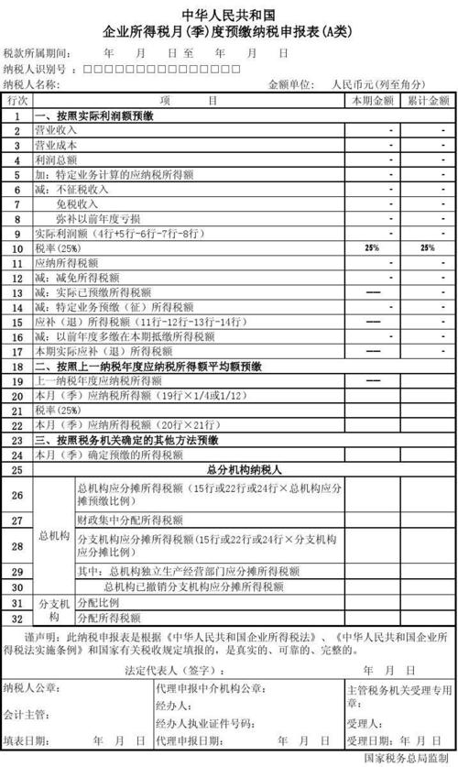
格式10：
加盖报名人公章
税务机关盖章确认

经营状况数据分析表

项目 | 2023 | 2024 | 增额
注册资本金
银行存款
营业收入
营业利润

1、营业收入和营业利润根据上两年度（2023年及2024年）企业所得税年度纳税申报表数据填写。
2、提供的企业所得税年度纳税申报表需经税务局盖章认证、或带税务部门官方核查二维码，或提供其他有效性证明材料。
3、若此表填写的数据与企业所得税纳税申报表数据不一致，视为此项资料不符合要求。
4、若2025年之前为个体工商户，则提供由税务局盖章认证的完税证明；如⽆法提供完税证明，则需提供由第三⽅机构在招商公告前出具的能证明公司收⼊和利润情况的资料予以审核（以上资料均需加盖公司公章）。

报名人（盖章）：

日 期： 年 月 日

格式11：
项目经营承诺书

致：珠海市珠港机场管理有限公司：
兹有我公司参加贵公司珠海机场行李打包、行李寄存及快递揽收服务公开招商项目 （招商编号ZGAP-GKZS-2025-008），如成为贵公司的中选供应商，我公司做出以下承诺：
一、服务质量承诺
严格遵守合同约定的行李打包、行李寄存及快递揽收经营范围及价格标准。
严格遵守合同约定的服务质量管理要求和服务流程开展打包业务；
严格遵守机场管理方制定的关于服务质量管理要求和标准。
二、人员基本要求承诺
员工录用符合入职的相关规定，无不良记录，无刑事犯罪记录。
女性小于等于45岁，男性小于等于50岁，身体健康，无重大疾病史，血压正常。
团队人员组成至少需包含一名男性成员。
身体健康，遵守规章制度，服从领导，责任心强，能吃苦耐劳，适应倒班运转。
员工入职后我公司承诺与其签署一年以上劳动合同并缴纳相关社会保险。
三、设施设备及物料承诺
我司会准备的设施设备：打包机2台、苹果屏1台、储物柜6个、监控系统2套、电脑及显示屏1台、收银机1台、自动裹膜机一台、电子秤一台、冰箱1台、货架4个、座机电话2台、11英寸平板电脑1台、价格公示灯箱1套。
对于物料的储备情况，应在仓库储备1个月所需要用到的所有物料，避免节假日旅客增长导致物料紧缺。
四、应急人力承诺
针对各类突发性事件及应急情况，我司每月会对排班进行应急备勤人员的备注，发生突发状况时，需在规定时间内到岗，应急备勤人员信息响应时间不超过五分钟，到岗时间不超过三十分钟。
发生突发事件及应急情况时，项目经理需根据现场的运行情况，对现场作出调整。
此承诺。

响应人：（加盖公章）
日 期： 年 月 日

格式12：
人员接收承诺函

致：珠海市珠港机场管理有限公司：
兹有我公司参加贵公司 招商项目（招商编号 ）的公开招商，如成为贵公司的中选供应商，我公司会对上一任供应商的工作人员进行接收，现郑重承诺如下：
承诺接收上一任供应商至少70%员工，承诺合同到期时不限制至少70%员工去下一任供应商处就业
此承诺。

响应人：（盖章）

法定代表人或其授权委托人：（签字）

日期： 年 月 日

格式13：
物料接收要求承诺函

致：珠海市珠港机场管理有限公司：
兹有我公司参加贵公司 招商项目（招商编号 ）的公开招商，如成为贵公司的中选供应商，我公司会对上一任供应商的物料进行协商接收，现郑重承诺如下：
上一任供应商现有的物料我司将按市场价格协商购入。
此承诺。

响应人：（盖章）

法定代表人或其授权委托人：（签字）

日期： 年 月 日

供应商场地踏勘申请表

参与项目名称： |  |  | 项目编号：
报名企业全称：
报名企业  联系方式 | 联系人姓名
报名企业  联系方式 | 联系人电话
报名企业  联系方式 | 联系人邮箱(Email)
报名企业  踏勘代表信息 | 代表1 | 姓名： |  |  | 联系电话：
报名企业  踏勘代表信息 | 代表2 | 姓名： |  |  | 联系电话：

场地勘察事宜说明：
- 每个报名企业最多可派出2名代表到现场踏勘场地。
- 参加场地踏勘的代表，应在《招商公告》标注的截止时间前，将本表格及踏勘人员电话、公司名称、职务发送至踏勘联系人邮箱，并致电踏勘联系人确认踏勘时间安排。
- 参加场地踏勘的代表需按沟通时间抵达候机楼，在候机楼内须听从工作人员指令，严格遵守候机楼管理要求。

